Завтрак  Мандарин  Каша гречневая на молоке  Чай с молоком  Батон с маслом сливочным  Сок  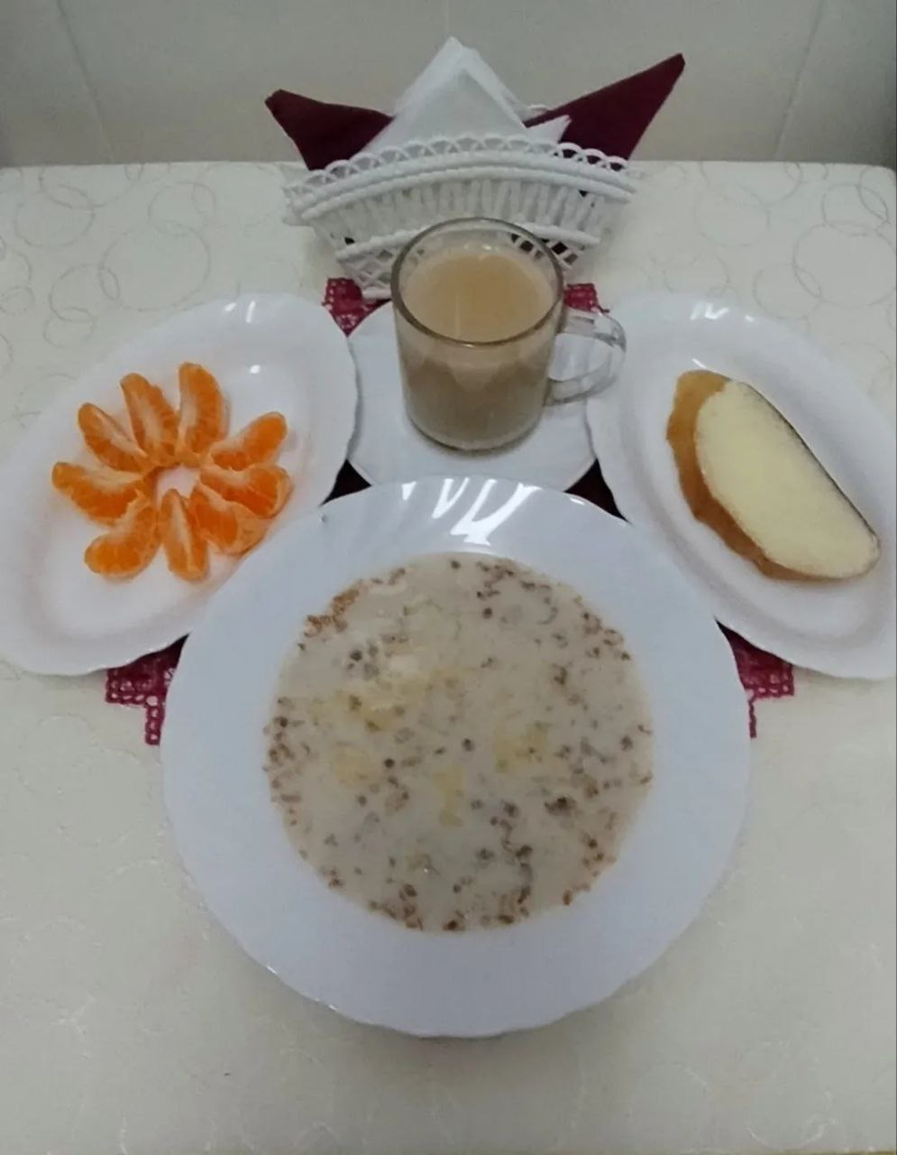 | Обед  Салат «Летний»  Суп картофельный с горохом на мяс. бул.  Бигус с мясом  Кисель из плодового или ягодного концент  Хлеб столичный  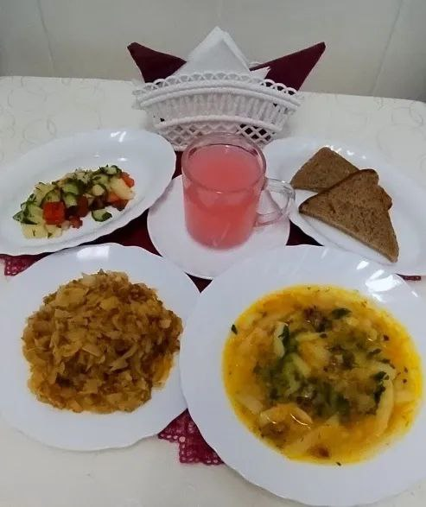
Полдник  Йогурт  Зефир  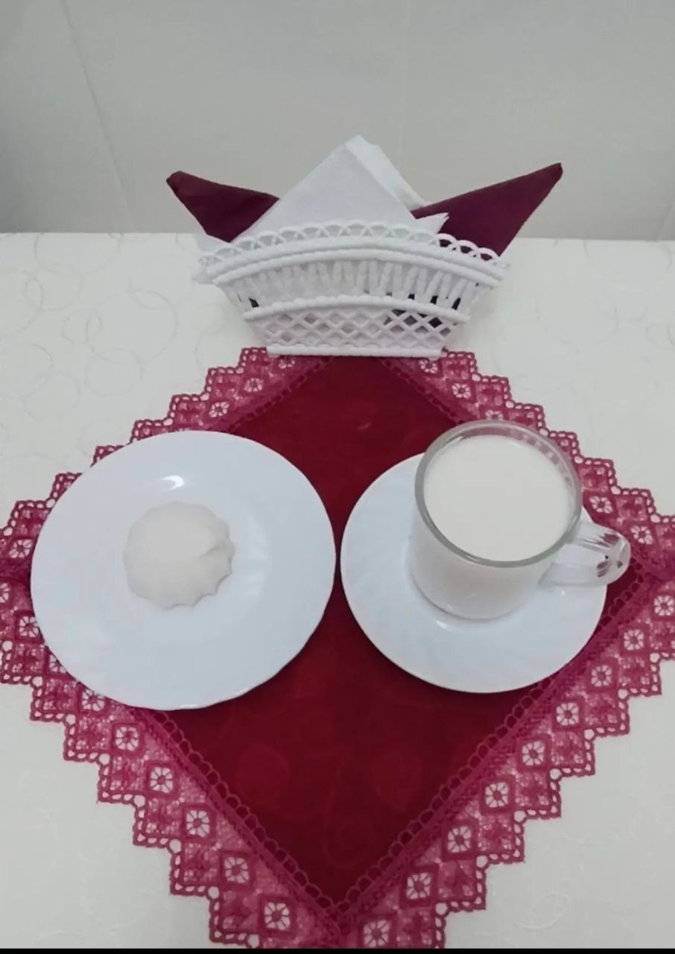 | Ужин  Салат из моркови с курагой  Подлив киселевый  Запеканка из творога  Чай с сахаром  Хлеб прибрежный  

